6. Morsures.

Elias avance le long du couloir sombre, évitant avec une agilité rare les aléas du sol. Nachi, tente de le suivre avec peine trébuchant sur tous les obstacles contournés par le Seigneur Renard. Ce couloir est en fait un trou au travers du tronc de l’Arbre de Vie. Tel une veine, le chemin sillonne au cœur d’un être vivant et semble ne pas avoir de fin. Après une marche d’une dizaine de minutes, les deux guerriers arrivent dans une cavité creusée à même le tronc. Celle-ci est démesurée avec sa hauteur de vingt mètres et sa surface de trois cent mètres carrés. Une lumière diffuse éclaire comme par magie ce lieu insolite. Nachi inspecte l’endroit et remarque que des statues de Renard sculptées dans le bois agrémente la pièce. Le plus insolite est le fait que partout où il regarde il voit des décorations au nombre de trois, trois statues, trois escaliers … Pourquoi ce chiffre, que signifie-t-il ? Pendant qu’il regarde, il ne voit pas Elias qui s’est avancé au centre du lieu et ce se retourne.

Elias : « Bienvenue dans la Tanière du Seigneur Renard, Chevalier du Loup. Regarde la bien car c’est le dernier lieu que tu auras l’occasion de voir ! »

Nachi : « Ne parle pas trop vite, Seigneur Renard, je pense que je vais te surprendre. »

Elias : « Me surprendre ! Mais tu l’as déjà fait, mais hélas pas dans le bon sens ! Je t’ai testé dans la forêt mais tu as lamentablement échoué ! Au fait ta blessure est-elle guérie Nachi? »

Nachi : « Guérie ?! C’était donc toi qui m’as infligé cette morsure ! »

Elias : « Oui. Mais tu n’as même pas réussi à percevoir cette attaque mineure ! Tu es vraiment trop faible et je t’annonce qu’aujourd’hui est ton dernier jour ! »

Nachi, en pensée : « Il est vraiment très fort. Je n’ai même pas réussi à le sentir dans la force lors de son attaque ! Le combat semble inégal mais, par Athéna, je me battrai jusqu’au bout pour Seiya ! »

Elias : « Bon, trêve de bavardage, Chevalier du Loup, ce combat ne m’intéresse pas et je vais en finir avec toi tout de suite. Tu as de la chance, tu vas être le premier à tester une nouvelle attaque que je viens de mettre au point. Je la nomme TRIPLE SUPPLICE et tu vas vite comprendre pourquoi ! »

Sur ces paroles, Nachi se met en position de défense, redoutant ce que pourrait lui infliger ce terrible adversaire mais aussi cherchant à comprendre ce qui va l’attendre. Le Seigneur Renard, les yeux fermés, se concentre. Des flammes orange émanent de son corps et grandissent de plus en plus. Elias semble littéralement brûler car son image se brouille maintenant sous les ondulations de Cosmos bouillonnantes. Le seigneur Renard lève alors son bras gauche tendu vers l’avant, la paume ouverte dirigée vers Nachi, les doigts de la main collés comme cherchant à savoir s’il pleut. Son bras droit quand à lui est plié au dessus de son épaule droite, la main ouverte comme serrant un pamplemousse.

Nachi, en pensée : « Mais qu’est-ce qu’il fait ? »

Sur la main gauche d’Elias, une pointe de la taille d’un pieu apparaît. Mais ce qui est étrange est que ce pieu est fait de Cosmos orange pur, rayonnant, brûlant. Dans sa main droite une boule d’énergie, orange elle aussi, palpite telle un mini soleil. Ces deux apparitions semblent comme reliées par un fil. C’est alors que le Seigneur Renard ouvre les yeux et regarde Nachi, un sourire glaçant aux lèvres.

Elias : « Adieu Chevalier ! Endure le TRIPLE SUPPLICE!!! »

Sur ces paroles, le pieu de Cosmos est projeté vers Nachi à une vitesse folle entraînant dans sa course, le soleil relié par le câble d’énergie. Nachi concentre alors son Cosmos sur sa défense et tend ses deux mains vers l’avant dérisoirement. Une couleur violette les entoure mais cela semble faible par rapport à l’attaque d’Elias.

Le pieu touche la défense de Nachi. L’impact est d’une force prodigieuse et, malgré les efforts et les progrès de celui-ci, sa défense est débordée. Ce fût tout d’abord un trou dans le Cosmos puis une douleur prodigieuse au niveau de son abdomen, suivi d’une brûlure alors que l’impact le fait reculer de trois mètres, laissant deux tranchées au niveau de ses pieds.

Nachi : « Haaaaaa !!!!!! »

Un filet de sang sort de sa bouche et de sa blessure. Il règne une chaleur intense dégagée par l’attaque, le pieu semble maintenant comme planté dans son ventre et lui procure une douleur insupportable. Malgré la douleur, Nachi tente de regarder son adversaire et il constate une chose qu’il n’a pas vu jusque là, le fil ! Le fil liant le pieu au mini soleil est maintenant parti en rotation autours de lui. Le fil de Cosmos se dépose alors sur son Armure au niveau de son avant bras droit et la découpe ! Au moment du contact avec sa peau, une brûlure intense jaillit.

Nachi : « Haaaaa !!! »

Mais la trajectoire du fil ne s’arrête pas pour autant, le voilà qui entoure Nachi lui découpant son Armure à chaque contact, lui brûlant la peau et l’emprisonnant un peu plus à chaque révolution. Entre le pieu et le fil, son corps n’est maintenant plus que brûlure et douleur. Pris dans un piège de feu, son Armure découpée en morceaux, Nachi attend la délivrance. C’est alors qu’elle se matérialise sous la forme d’un mini soleil toujours relié au fil et terminant sa course sur lui.

Nachi, en pensée : « Son TRIPLE SUPPLICE porte bien son nom, le pieu, le fil et maintenant le soleil ! Cette attaque est terrible et je ne sais pas si j’y survivrai ! »

Le soleil touche alors le torse de Nachi, le faisant disparaître visuellement dans une sphère de Cosmos de deux mètres de diamètre. Le son de l’impact retentit comme une explosion et une boule de feu éclaire maintenant la Tanière du Renard.

Elias : « Cette attaque est intéressante mais je pense qu’il y a moyen de l’affiner encore, ha ha ha ! »

La boule de feu a maintenant disparue et le corps du Chevalier du Loup gît à terre. Un corps sans Armure, comme marqué au fer rouge par le fil, et fumant.

Elias : « Bon, je vais aller voir comme cela se passe pour les autres. »

Elias passe devant Nachi lorsque tout à coup.

Nachi : « Aatttend, Seigneuuur Reeenard ! »

Elias regarde stupéfait, le corps calciné bouger et reprendre vie comme par enchantement.

Elias : « Tu es courageux, Chevalier, ou plutôt stupide. Tu aurais du attendre la mort tranquillement au lieu de lutter vainement ! Ton obstination ne t’apportera que douleurs supplémentaires ! Mais c’est toi qui choisis ! »

Nachi : « Ton arrogance ne te mènera qu’à la défaite ! Je suis un Chevalier d’Athéna et jamais je n’abandonnerai ! »

Elias : « Petit prétentieux, tu ne me vaincras jamais ! Endure le TRIPLE SUPP... »

Au même instant Nachi qui a développé son Cosmos lance ses deux mains vers l’avant et crie haut : « HURLEMENT MORTEL, fais ton œuvre ! »

Un rayon s’élance vers Elias qui n’a pas le temps de finir son attaque et reste paralysé par l’attaque de Nachi.

Elias, en pensée : « Mais que ce passe-t-il, je ne peux plus bouger ! Quelle est cette attaque ? »

La nouvelle attaque développée par Nachi est plus puissante que jamais. Elle a pour but de paralyser ces proies avant de les tuer.

L’Armure d’Elias vibre maintenant de partout, au sol des craquelures apparaissent et la pression commence à fissurer l’Armure du Seigneur Renard. Elias se tient la tête dans ses mains et pose un genou à terre de douleur, imité par Nachi, lui par fatigue.

L’attaque cesse enfin et Elias, furieux, lui rétorque en se relevant : « Bien joué, avorton, mais je ne te laisserai pas l’occasion de souiller mon Armure une nouvelle fois. Tu n’aurais pas dû m’énerver, tu ne connais pas mon vrai pouvoir et tu vas le regretter. »

Elias tend le bras droit vers le ciel, la paume ouverte et crie : « Que le RENARD ARGENTE APPARAISSE ! »

Le Seigneur Renard, revêtu de son Armure couleur feu disparaît alors dans une boule de Cosmos orange, brûlante.

Nachi se demande alors quelle est cette attaque. Mais rien ne le frappe.

La boule de feu commence alors à changer de couleur passe peu à peu de l’orange au blanc. L’atmosphère passe alors du chaud au froid. Du givre apparaît autours de la boule maintenant totalement blanche. La boule disparaît peu à peu et laisse apparaître une forme. Le Seigneur Renard est maintenant revêtu d’une Armure totalement blanche, glaciale.

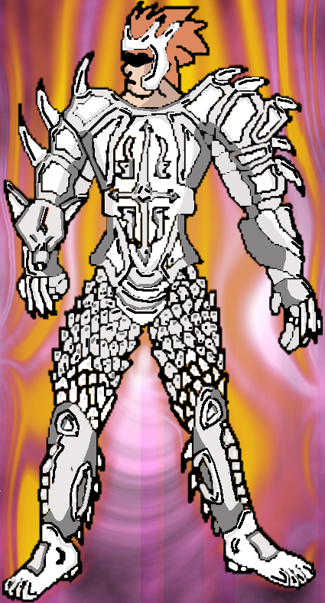

Elias : « Ton calvaire ne fait que commencer, Chevalier du Loup ! Le Renard Argenté aura raison de toi !»

Sur ces mots, Elias lève son poing droit vers le ciel. Celui-ci commence à être entouré d’un Cosmos froid qui glace l’air autours de lui. Nachi recule d’un pas, inquiet. Elias baisse alors son bras et frappe vers l’avant.

Elias : « Par la MORSURE DU FROID !! »

Un jet de Cosmos sort de son poing en direction de Nachi qui tente de se protéger. En arrivant sur lui, le jet de Cosmos se transforme en tempête de glace coupante. Des dizaines de grêlons touchent son corps, lui laissant à chaque impact des traces de dents et lui gelant l’endroit touché. Nachi est ballotté de gauche à droite et son corps se couvre de traces rouges, gelées.

Nachi, en pensée: « Je ne peux pas bouger, chaque impact me paralyse un membre ! Haa ! Il est trop fort et mon corps n’est toujours pas remis de mes brûlures précédentes ! Cette fois c’est la fin ! Adieu Chevalier et bonne chance ! »

Le corps de Nachi est projeté contre le mur de la tanière mais ne retombe pas car une épaisse couche de glace le recouvre et le colle sur celui-ci. Cela ressemble à un tableau mural d’une scène d’agonie figée pour l’éternité.

Elias : « Tu seras mon premier trophée Nachi ! Mais … Bon, je viens de ressentir la colère du Seigneur Gorille, donc ton camarde vient de tomber aussi ! Il n’en reste que trois. Cela prend bonne tournure.»

Sur ce, Elias avance vers la sortie, en regardant le corps de Nachi dans la glace. Il continue sa route, un sourire aux lèvres, mais s’arrêtant net tout à coup.

Elias, en pensée : « Quelque chose cloche ! Mais quoi, il est mort ! L’est-il réellement ?! »

Elias se retourne et fixe Nachi et voyant l’objet de son angoisse. La main droite de Nachi bouge ! Des fissures apparaissent le long du corps et la glace explose alors laissant Nachi tomber lourdement sur le sol dans un rayonnement de Cosmos violet.

Elias : « Mais ce n’est pas possible ! Il est quasiment mort, comme peut-il y arriver !»

Nachi, ressemblant à un zombie, se relève dans un effort extrême et lève la tête vers Elias.

Nachi : « Je ttte l’ai dis, EEElias, humm, ton arrrrogance te perrrdra, haaa, ! »

Elias : « Tu es impressionnant, Chevalier du Loup, ton obstination est exemplaire mais elle ne sera pas suffisante pour me vaincre ! »

Nachi : « Je je n’ai pas diiit mon dernier mooot, Seigneur Rrrrenard, je te rrrrréserve encooore une surpriiise ! »

Nachi se place alors en position pour courir vers Elias et fait exploser son Cosmos, les yeux pleins de détermination. Une décharge de Cosmos remplit toute la Tanière. Jamais Elias n’avait vu une telle énergie jaillir de Nachi, Nachi lui non plus.

Nachi : « Tu vas connaître la défaite, Seigneur Renard, Subit la COLERE DE LA MEUTE ! »

Sur ce, Nachi s’élance vers Elias, le poing en avant. Elias se met en position de défense, persuadé de pouvoir stopper le Chevalier du Loup. Mais c’est alors que sa confiance flanche. Nachi se multiplie pendant sa course en deux puis trois, quatre, dix, quarante, … ! Elias ne sait plus ou donner de la tête et reçoit les coups de toute part des Nachi l’attaquant. Elias voit des Nachi partout, reçoit des coups de gauche, droite, d’en haut d’en bas, des coups de pieds, de poings. Tout son corps est douleur. Son Armure se fissure de partout et son casque est pulvérisé. Pour la première fois, le Seigneur Renard a peur !

Elias : « Haaaa ! »

La Meute disparaît enfin sous le regard haletant de Nachi, vidé par cette attaque. Elias n’est hélas pas vaincu mais son Armure est triste à voir et il saigne en de nombreux points. Mais le pire est qu’il semble avoir perdu son arrogance. Le Seigneur Renard se relève difficilement et fixe son adversaire.

Elias : « J’ai fait l’erreur de te sous estimer Chevalier du Loup ! Tu caches bien ta force mais je ne suis pas encore à terre et je vais devoir te montrer son pouvoir ultime. Sois fier de toi Chevalier car tu vas être le premier et le dernier à le voir ! »

Nachi : « Quoi ?! »

Elias relève encore son bras droit vers le ciel et crie : « Que le RENARD NOIR APPARAISSE ! »

Le Seigneur Renard, revêtu de son Armure blanche disparaît alors dans une boule de Cosmos blanche, glaçante.

Nachi se demande alors terrible guerrier va maintenant apparaître car le Renard Argenté était déjà très puissant.

La boule de glace commence alors à changer de couleur passe peu à peu du blanc au noir. L’atmosphère passe alors du froid et lumineux au sombre et angoissant. L’intensité lumineuse de la pièce baisse. La boule totalement noire disparaît peu à peu et laisse apparaître une forme. Le Seigneur Renard est maintenant revêtu d’une Armure totalement noire, morbide.

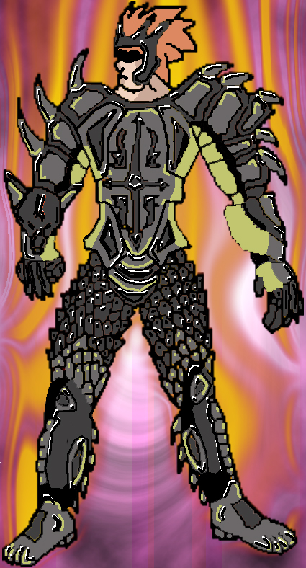

Elias : « Ce que tu as subit jusqu’ici n’est rien par rapport à ce qui t’attend. N’aies pas d’espoir, Chevalier du Loup, ta fin est proche. »

Nachi compris alors pourquoi il avait vu des décorations triples partout dans la tanière. Elles représentent les trois évolutions du Seigneur Renard, Roux, Argenté et Noir. Une chose rassurante au moins, il n’y aurait pas de prochaine évolution. Mais que vaut celle là ?

Elias : « Ton attaque précédente était très impressionnante et mieux entraîné tu aurais peut-être pu me vaincre. Mais hélas pour toi ce n’est pas le cas et tu vas mourir ! Moi aussi j’ai une surprise pour toi !»

Elias tend alors ces deux mains vers l’avant et crie : « Par les MORSURES DES RENARDS !»

Trois rayons de Cosmos lors alors des bras du Seigneur Renard. Un rayon roux de feu, un Argenté de glace et un noir de mort. Ces trois rayons tournent les uns autour des autres tels des hélices et se dirigent vers Nachi.

Nachi, en pensée : « Il a combiné toutes ses attaques, c’est impossible ! »

Le rayon file vers Nachi, terrorisé, colorant la pièce alternativement d’orange, blanc et ombre. Arrivé à deux mètres de lui, ils changent brusquement de configuration, surprenant Nachi dans sa défense ! Le rayon roux de feu continu tout droit vers lui mais les rayons blanc et noir s’écartent pour s’éloigner du Chevalier du Loup. Incapable de suivre les trois trajectoires, Nachi décide de se concentrer sur le rayon restant fonçant vers lui. Le rayon roux percute sa défense mais, cette fois, Nachi a concentré son Cosmos à son maximum et elle tient bon.

Nachi, en pensée, satisfait mais luttant contre le rayon de feu : « Cetttte fooois jeee tiendraiiiii bo… »

C’est alors qu’un choc terrible survient dans le dos sans protection du Chevalier du Loup !

Nachi : « Haaaaaa !! »

L’impact projette Nachi vers l’avant, un impact gelé ! Il comprend mais un peu tard la situation. Il vient d’être percuté par le rayon glacial qui l’a contourné pour le prendre par derrière ! Son dos n’est que douleur mais malheureusement cette attaque a fait tomber sa défense de devant et le revoilà percuté par l’avant par le rayon brûlant le repoussant vers l’arrière ! Son ventre le fait souffrir mais il ne peut pas bouger car le rayon glacial a eu un autre effet, il est paralysé ! Une pensée terrible survient dans sa douleur, le rayon noir ou est-il passé ?

La réponse ne se fait pas attendre car celui-ci a en fait décrit une boucle au dessus du Chevalier du Loup pour le percuter au niveau du cœur. Un impact sourd et quasi indolore surprend Nachi mais ne le rassure pas pour autant.

Nachi, en pensée : « Jeee nnnn’ai ppas senti de chocccc, ceee n’essst pppas norrmal ! »

Nachi se tient debout au milieu de la pièce, immobile, paralysé, le regard fixe et vide, le ventre brûlé par le rayon roux, le dos gelé par le rayon blanc et un impact noir au niveau du cœur. Le Chevalier du Loup fait peine à voir, il n’a plus d’Armure, il porte les marques de brûlure du fil de la première attaque du Seigneur renard, les impacts gelés des MORSURES DU FROID et du sang brûlé ou gelé parcourt son corps !

Elias, satisfait, marche alors vers Nachi et s’arrête à un mètre devant lui.

Elias : « Tu as été un adversaire valeureux, Chevalier du Loup, plus que je ne le croyais. Mais sache maintenant que le combat est terminé et profites de ton moment de répit avant la mort.

Nachi, intérieurement : « Quoi ?!! Ce n’est pas vrai, je suis toujours là, comment est-ce possible ? A moins que ce ne soit ce rayon noir dont il parle ! »

Elias : « Le pouvoir du Seigneur Renard était trop fort pour toi et tu ne pouvais pas lutter contre toutes mes attaques combinées. Pour ton information, je vais te révéler ce qui t’attend. Le rayon noir est le rayon de la mort. Un poison circule dans ton corps entier en ce moment même, attaquant tous tes muscles et ton cœur cessera de battre d’ici peu. Il n’y a rien à faire, adieu Chevalier du Loup, va rejoindre tes camarades, ha ha ha ! »

Sur ces mots, Elias sort de la pièce, confiant cette fois, laissant Nachi debout, immobile tel une statue vivante. Vivante oui, mais pour combien de temps…

